Міністерство освіти і науки України
Національний авіаційний університет
Науково-технічна бібліотека

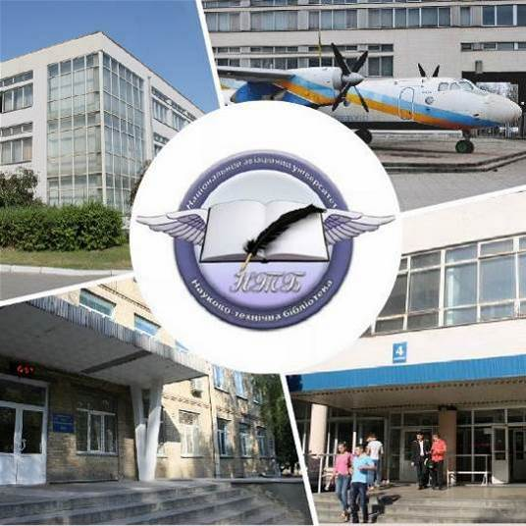

Інформаційний бюлетень № 11
ЛИСТОПАД 2021 р.
Зміст

Цікаві ресурси НТБ НАУ 5
Нові електронні ресурси 6
Тріал-доступ до електронних ресурсів SpringerLink та SpringerNature. 6
У НАУ передплачено доступ до електронної бібліотеки видавництва ЦУЛ 6
У НТБ НАУ продовжується доступ до електронної бібліотеки Міжнародного валютного фонду 7
У НАУ продовжується доступ до Scopus 8
Відкрийте для себе електронні книги з ScienceDirect 10
У НАУ продовжується доступ до Web of Science Core Collection 12
Міжнародні стилі цитування та посилання в наукових роботах 13
Безкоштовний доступ до повнотекстових електронних ресурсів видавництва Bentham Science 14
Безкоштовний тестовий доступ до бази даних HeinOnline 15
Тестовий доступ до міжнародної бази даних новинної періодики Newsbank 16
Доступ до електронних ресурсів компанії EBSCO 17
Доступ до освітніх ресурсів на платформі Edanz 18
Нові надходження за ЛИСТОПАД 2021 р. 19
КНИГИ 19
ПЕРІОДИЧНІ ВИДАННЯ, ЗБІРНИКИ НАУКОВИХ ПРАЦЬ 29

Вітаємо користувачів Науково-технічної бібліотеки Національного авіаційного університету на сторінках оновленого Інформаційного бюлетеня! До Вашої уваги щомісячна інформація про електронні ресурси, нові книжкові та періодичні видання з анотаціями та із зручною системою інтерактивних посилань. «Віртуальні виставки»можна переглядати на сайті НТБ: http://www.lib.nau.edu.ua
У інформаційному бюлетені надається інформація щодо нових надходжень відділу навчальної літератури з міжнародної економіки та права НТБ (7 корпус).
Всі побажання та пропозиції щодо поліпшення інформаційного обслуговування Ви можете надсилати на електронні адреси: ntb@nau.edu.ua; metodist@nau.edu.ua або телефонуйте за номерами: 78-53; 73-06.
Адреси, які можуть стати Вам у пригоді:
- Довідково-пошукова система НТБ: http://www.lib.nau.edu.ua/search/
- Наукова періодика НАУ: http://jrnl.nau.edu.ua/
- Електронний репозитарій НАУ: http://er.nau.edu.ua/
-Віртуальна бібліографічна довідка НАУ: http://www.lib.nau.edu.ua/search/helper/
- Дистанційні послуги бібліотеки НАУ: http://www.lib.nau.edu.ua/services/remote-services.aspx

Цікаві ресурси НТБ НАУ

Спілкуватися зі спеціалістами бібліотеки та отримувати консультації можна у розділі Web-сайту «Консультація (Форум)» http://www.lib.nau.edu.ua/forum. Для цього необхідно ввести особисті логін та пароль на першій сторінці сайту.
Накази та розпорядження керівництва університету щодо формування електронної бібліотеки НАУ знаходяться на сайті НТБ НАУ у розділі “Викладачам НАУ” за адресою: http://www.lib.nau.edu.ua/profesors/normdoc.aspx
Перелік наукових видань НАУ, що входять до провідних міжнародних наукометричних баз даних знаходиться за адресоюhttp://www.lib.nau.edu.ua/forum/default.aspx?g=posts&t=358
Рейтинг викладачів НАУ згідно з наукометричною базою даних Скопус, що знаходиться сайті НТБ НАУ у розділі “Викладачам НАУ”, можна знайти за адресоюhttp://www.lib.nau.edu.ua/naukpraci/rating.php

Нові електронні ресурси

Тріал-доступ до електронних ресурсів SpringerLink та SpringerNature.

З січня 2020 року за підтримки МОН України усім установам, які мають передплату на Scopus та Webof Science, відкрито доступ до повнотекстових ресурсів одного з найбільших світових видавців академічних і науково-популярних книг та журналів Springer Link, а саме:

- журналів Springer 1997-2020 рр.;

- електронних книг Springer 2017 р.

Відтепер усі журнали Springer та 9662 назв книг доступні з локальної мережі Університету.

Доступ до порталу Springer Link за посиланням: http://link.springer.com/

Доступ до порталу Springer Nature за посиланням: https://bit.ly/2xP0V0E

Springer– видавець найвпливовіших світових журналів і лідер у сфері відкритих досліджень. Місія видавництва полягає в тому, щоб забезпечити просування досліджень і допомогти дослідницькій спільноті поліпшити результати. Завдяки платформі Springer Nature, що налічує понад 3000 журналів, надається можливість дослідникам, студентам, викладачам і професіоналам отримати доступ до найновіших досліджень науки, техніки, медицини, соціальних і гуманітарних наук.

Доступ відбувається з усіх комп'ютерів НАУ. Вхід здійснюється за контролем IP адрес, без логіну і паролю. У разі проблем із доступом пишіть на адресу ntb@nau.edu.ua.
У НАУ передплачено доступ до електронної бібліотеки видавництва ЦУЛ

З 1 квітня 2015 р. НТБ НАУ надає доступ до електронної бібліотеки Центру учбової літератури (ЦУЛ).
Умови користування ресурсами:
- Всі ресурси та послуги Ви використовуєте не з комерційною метою;
- Використовуючи повнотекстові бази даних, Ви не застосовуєте спеціальних програм для скачування та послідовних скачувань архіву (цілого журналу або окремих його випусків).
Доступ до ресурсу з усіх комп'ютерів університету та бібліотеки за адресою http://www.culonline.com.ua/, використовуючи Логін: avia-nau та Пароль: library. Логін та пароль ввести у формі з правого боку сторінки, вгорі.
Видавництво ТОВ "Центр навчальної літератури" надає доступ до електронних версій книг. Колекція нараховує понад 700 найпопулярніших книг власного видання за різними тематиками: аудит, бухгалтерський, кадровий облік (91 книга), фінанси (90 книг), економіка (264 книги), менеджмент (102 книги), маркетинг (27 книг), правова література (94 книги), гуманітарні науки (196 книг), природничі та технічні науки (94 книги).

У НТБ НАУ продовжується доступ до електронної бібліотеки Міжнародного валютного фонду

Для НАУ надано доступ до колекцій IMF e-Library. У фондах бібліотеки представлені доповіді та огляди Міжнародного валютного фонду, публікації з питань світової економіки, міжнародних фінансів, зовнішньоекономічних відносин, статистичні матеріали, періодичні видання англійською та російською мовами.
Умови доступу:
Доступ за IP-адресами з усіх комп'ютерів НАУ, що мають вихід в Інтернет Докладніше: http://www.lib.nau.edu.ua/forum/default.aspx?g=posts&m=532&#post532

У НАУ продовжується доступ до Scopus

Scopus (http://www.scopus.com/) представляє собою найбільшу в світі єдину реферативну базу даних, яка індексує більш ніж 34 000 найменувань науково-технічних та медичних журналів приблизно 5 000 міжнародних видань, більше 167 млн документів, 1,7 пристатейних посилань.
Щодня оновлювана база даних Scopus включає записи, навіть до першого тому, першого випуску журналів провідних наукових видавництв. Вона забезпечує неперевершену підтримку у процесі пошуку наукових публікацій та пропонує посилання на усі реферати з широкого обсягу доступних статей, які вийшли.
Розробникам, які відповідають за інформаційне наповнення, довелося оцінити велику кількість джерел, аби гарантувати відображення наукової літератури самої високої якості, у тому числі публікацій у відкритому доступі (Open Access), труди наукових конференцій, а також матеріали, які доступні лише у електронному вигляді. Пошукова система Scopus також пропонує Research Performance Measurement (RPM) — засоби контролю за ефективністю досліджень, які допомагають оцінювати авторів, напрямки досліджень та журнали.

Зміст та основні переваги:

34 000 журналів, які рецензуються (у тому числі 3 800 журналів Open Access) (Завантажити в xls)
100 000 книг
390 назв Trade Publications
370 книжкових серій (триваючих видань)
6,8 млн. конференційних доповідей з трудів конференцій
50 млн. записів:
29 млн. записів з посиланнями з 1996 р. (з яких 84% складають пристатійну літературу)
21 млн. записів з 1996 р. до 1823 р.
27 млн. патентних записів від п’яти патентних офісів
Статті, які знаходяться у підготовці до друку (“Articles in Press”), із більше ніж 3 850 журналів.
Включає інформацію із спеціалізованих баз даних компанії Elsevier (наприклад, Embase, Compendex та ін.), а також основних баз інших видань (наприклад, Medline), авторські профілі з детальною інформацією про автора та оцінкою його наукової діяльності, профілі організацій з детальною інформацією та оцінкою їх наукової діяльності, функція Analytics дозволяє проводити порівняння журналів згідно з різними бібліометричними показниками (SNIP та SJR).

Переваги перед іншими базами даних:

Scopus перевищує за повнотою та ретроспективною глибиною більшість баз даних, які існують у світі;
повна інформація про російські організації, російські журнали та російських авторів, зокрема показники цитування; засоби контролю ефективності досліджень, які допомагають оцінювати авторів, організації, напрямки досліджень та журнали;
відсутність ембарго, індексації та поява багатьох рефератів до того, як вони будуть надруковані; зручний і простий в освоєнні інтерфейс;
можливість в один крок побачити розбивку результатів за усіма можливими джерелами пошуку (кількість у наукових журналах, патентах, наукових сайтах в Інтернет), а також деталізовану картину за назвами журналів, авторами та співавторами, організаціями, роками, типами публікацій тощо;
демонстрація усіх варіантів написання журналу, прізвища та імені автора, назви організацій, які зустрічаються.

Відкрийте для себе електронні книги з ScienceDirect

Ласкаво просимо до ScienceDirect, провідної платформи рецензованої літератури для вдосконалення ваших досліджень.

Ми раді повідомити, що Міністерство освіти і науки України надає вашій установі доступ до ScienceDirect eBooks, провідної колекції наукових електронних книг від Elsevier.

За передплатою Міністерства, що діє з 1 січня 2021 р. до 31 грудня 2021 р., ScienceDirect дає змогу українським викладачам, дослідникам та студентам отримати нові знання із понад 35 000 міждисциплінарних книг, що містять досвід 47 000 авторів, від нашої першої книги, опублікованої в 1896 році, та до найновіших назв, у тому числі:
39 000+  електронних книг | 200+  основних довідників | 6 500+  серійних тадовідкових томів
200+  підручників | 330 000+ тематичнихсторінок | 500+ журналів  Золотого Відкритогодоступу

Портал ScienceDirect, розроблений спеціально для українських установ, пропонує навчальні відео, відповіді на поширені запитання та інші матеріали, які допоможуть дослідникам отримати знання, а також списки заголовків, рекламні матеріали та довідники по звітах з використання для підтримки потреб бібліотекарів.

Протягом 2021 року Elsevier буде проводити віртуальні тренінги - в режимі реального часу з доступом до записів - щоб допомогти вам навчитися інтегрувати ScienceDirect у свій робочий дослідницький процес та з широкого кола інших тем:

• Поради щодо ефективного та продуктивного використання ScienceDirect

• Як опублікувати книгу з Elsevier

• Літня академія ScienceDirect

Ви можете дізнатись більше про заходи, розроблені спеціально для України, включно з тренінгами, семінарами та конференціями, з розділу порталу Online Training Hub for Central and Eastern Europe (Події та тренінги).

Будьте в курсі нового змісту, вдосконалень, навчальних заходів та іншого, приєднуючись до нашої інтернет-спільноти Elsevier Ukraine у Facebook.

У НАУ продовжується доступ до Web of Science Core Collection

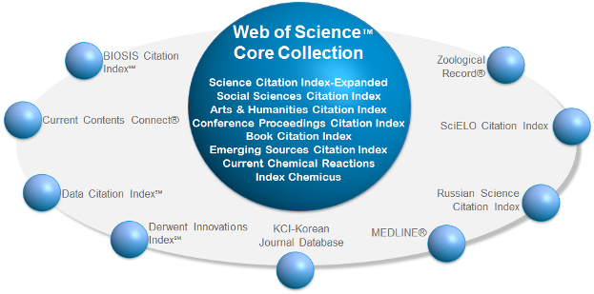

Web of Science Core Collection - авторитетна політематична реферативно-бібліографічна і наукометричними (бібліометрична) база даних.
У ній індексуються більш 21 000 журналів, з яких (з них - більше 11877 з імпакт-факторів), а також більше 70 000 назв конференцій, більш 71 000 наукових монографій. Загальний обсяг записів - понад 67 мільйонів. Дані про публікації та цитуванні за більш ніж 115 років. Зміст оновлюється щотижня.
До складу WebofScienceCoreCollection входять кілька індексів, а саме:
♣ScienceCitationIndexExpanded (SCI-EXPANDED) - (1900 - по теперішній час)
♣SocialSciencesCitationIndex (SSCI) - (1900-по теперішній час)
♣Arts&HumanitiesCitationIndex (A & HCI) - (1975-по теперішній час)
♣EmergingSourcesCitationIndex (ESCI) - (2015 по теперішній час)
♣ConferenceProceedingsCitationIndex-Science (CPCI-S) - (1990-по теперішній час)
♣ConferenceProceedingsCitationIndex-SocialScience&Humanities (CPCI-SSH) - (1990-по теперішній час)
♣BookCitationIndex-Science (BKCI-S) - (2005-по теперішній час)
♣BookCitationIndex-SocialSciences&Humanities (BKCI-SSH) - (2005-по теперішній час)
♣WebofScienceCoreCollection: покажчики хімічних речовин
♣CurrentChemicalReactions (CCR-EXPANDED) - (1985-по теперішній час)
♣IndexChemicus (IC) - (1993-по теперішній час)

Міжнародні стилі цитування та посилання в наукових роботах

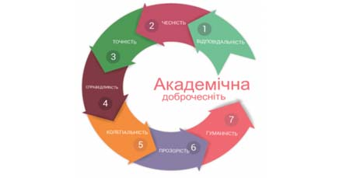

В межах проекту «Культура академічної доброчесності: роль бібліотек» Науково-технічна бібліотека Національного авіаційного університету впроваджує діяльність щодо міжнародних стилів цитування та посилань в наукових роботах.
Найпопулярніші міжнародні стилі цитування та посилання в наукових роботах для різних галузей знань:
• MLA (ModernLanguageAssociation) style
• APA (AmericanPsychologicalAssociation) style
• Chicago/Turabianstyle
• Harvardstyle
• ACS (AmericanChemicalSociety) style
• AIP (AmericanInstituteofPhysics) style
• IEEE (InstituteofElectricalandElectronicsEngineers) style
• Vancouverstyle
• OSCOLA
Ознайомитись з методичними рекомендаціями «Міжнародні стилі цитування та посилання в наукових роботах», а також проконсультуватись з питань оформлення посилань відповідно до міжнародних стилів Ви можете у відділі наукової обробки документів та організації каталогів НТБ (каб. №10).
Тел.: 406-74-32
Email : Helena@nau.edu.uf

Безкоштовний доступ до повнотекстових електронних ресурсів видавництва Bentham Science
До 15 грудня цього року заклади вищої освіти та наукові установи використовуватимуть безкоштовний доступ до повнотекстових електронних ресурсів видавництва Bentham Science. Такої домовленості досягнуто під час переговорів, проведених фахівцями Міністерством освіти і науки України з представником видавництва Bentham Science.

Bentham Science є видавцем рецензованої наукової літератури, що забезпечує видання понад 130 наукових журналів в електронному та друкованому форматах, які містять результати досліджень переважно в галузях фармакології та медицини, технічних та суспільних наук. Значна частина журналів видавництва Bentham Science індексуються провідними бібліографічними базами даних.

Докладніше про Bentham Science – за такими покликаннями:

ресурси видавництва Bentham Science;
каталог Bentham Science;
розширений пошук Bentham Science.

Для отримання тестового доступу Вам необхідно перейти за покликанням:

Доступ до електронних журналів (статті з журналів можна завантажувати у форматі PDF);

Доступ до електронних книг (знайомство з повними текстами книг виключно онлайн).

У разі виникнення проблем із налаштування безкоштовного тестового доступу слід звертатися за консультаціями до НТБ НАУ (ntb@nau.edu.ua).

Станом на цей час доступ для НАУ відкрито і він діятиме до 15 грудня 2021 року.

Безкоштовний тестовий доступ до бази даних HeinOnline
До 04.01.2022 р. безкоштовний тестовий доступ до бази даних HeinOnline. Доступ надається за адресою https://heinonline.org/HOL/Welcome

HeinOnline - найбільша в світі база даних правових досліджень. Доступ (платний) до цієї бази даних мають 175 країн світу.

На відміну від комерційних довідково-правових систем таких компаній як LexisNexis або Westlaw, що надають послуги практикам, діяльність HeinOnline спрямована більше на забезпечення правовою інформацією юридичних бібліотек. Матеріали доступні в текстовій версії, а лише в PDF (з функцією повнотекстового пошуку завдяки техніці OCR).

HeinOnline - найбільший в світі дистриб'ютор юридичних періодичних видань.

HeinOnline охоплює більш ніж 1800 юридичних періодичних видань. Крім своєї великої колекції юридичних журналів, HeinOnline також містить повне зібрання «англ. Congressional Record », повне зібрання« United States Reports »(починаючи з 1754 року) відомі світові судові справи (з початку 1700 роки), юридичну класику XVI-XX століть, збори угод Організації Об'єднаних Націй і Ліги Націй, всі угоди США, Федеральний реєстр (з моменту створення в 1936), Звід федеральних нормативних актів (починаючи з 1938) і багато іншого.

З моменту свого заснування у 2000 році фірмою William S. Hein & Co. , HeinOnline стала визнаною базою даних правових досліджень.

У 2007 році HeinOnline увійшла в Топ-100 «Самих важливих компаній в індустрії цифрового контенту». У 2009 новий продукт HeinOnline - база даних «Subject Compilations of State Laws Database» був визнаний Американською асоціацією юридичних бібліотек як кращий новий продукт.

Доступ відбуваеться з усіх комп'ютерів НАУ та за допомогою точок Wi-Fi. Вхід здійснюється за контролем IP адрес, без логіну і паролю. По закінченні тестового доступу очікуємо на Ваші відгуки щодо даного ресурсу. У разі виникнення проблем із налаштуванням безкоштовного тестового доступу слід звертатися за консультаціями до НТБ НАУ (ntb@nau.edu.ua)

Тестовий доступ до міжнародної бази даних новинної періодики Newsbank
З 3 листопада до 1 грудня 2021 р. НАУ отримав тестовий доступ (за логіном і паролем віддалено та за IP-адресою на території установи) до міжнародної бази даних новинної періодики Newsbank. Доступ можливий віддалено від кампусу установи, через логін та пароль (ресурсом можна ефективно користуватися протягом локдауну з-поза меж установи).
Newsbank (https://www.newsbank.com/) пропонує повну колекцію надійних джерел новин, що охоплюють широкий спектр тем і проблем. Маючи десятки мільйонів записів, NewsBank є однією з найповніших баз новин у світі.
Доступ діє з 3 листопада до 1 грудня 2021 р., і здійснюється:
Віддалено від кампусу установи, за посиланням https://infoweb.newsbank.com/apps/news/easy-search?p=AWGLNB ( логін ra-58114 пароль - ra-58114 )
На кампусі установи за посиланням https://infoweb.newsbank.com/apps/news/easy-search?p=AWGLNB( логін NB-58114 пароль - NB-58114 )

NewsBank - це архів засобів масової інформації, який об'єднує статті з газет, блогів, стенограми трансляцій тощо. Маючи десятки мільйонів статей, NewsBank є однією з найповніших баз новин у світі.
Надаючи повнотекстовий доступ до міжнародних газет та понад півмільярда новинних статей, цей унікальний онлайн-ресурс підтримує широкий спектр академічних дисциплін, включаючи політологію, журналістику, англійську мову, історію, екологічні дослідження, соціологію, економіку, освіта, бізнес, охорону здоров'я, суспільні науки тощо.

Незалежно від того, чи хочете ви досліджувати поточні події, переглядати тематичні колекції або отримати доступ до архівів вісімнадцятого століття, ви знайдете достовірні результати з NewsBank. База даних містить архів ЗМІ національного та міжнародного рівнів та джерела інформації, відсутні в інших джерелах.

Доступ до електронних ресурсів компанії EBSCO
Шановні колеги!
З 3.11.2021 до 31.11.2021р. включно розпочинається тріал-доступ НАУ до електронних ресурсів компанії EBSCO. Доступ здійснюється за контролем IP адрес в усіх корпусах університету та за допомогою Wi-Fi точок за посиланням:
https://web.p.ebscohost.com/ehost/search/basic?vid=0&sid=81db2945-591a-4c7c-b813-57e18e4de530%40redis

Платформа EBSCOhost – це інтерактивна довідково-бібліографічна система, яка складається з різноманітних повнотекстових та реферативних баз даних від провідних постачальників інформації. Інформаційні ресурси мають широке тематичне охоплення: від бізнесу та гуманітарних наук до медицини та екології. Додаткова інформація про доступні бази даних за посиланням.

Доступ до баз даних EBSCO надається через пошуковий інтерфейс на платформі EBSCOhost за IP-адресами установи без введення логіну та паролю.

Інструкції з користування пошуковими системами EBSCO: http://www.lib.nau.edu.ua/forum/default.aspx?g=posts&m=673&#post673

Доступ до освітніх ресурсів на платформі Edanz
Шановні колеги, до вашої уваги надається доступ до освітніх ресурсів на платформі Edanz .

Представники видавництва Bentham Science надають українським науковцям змогу розширити свої дослідницькі можливості та запрошують ознайомитись з освітніми ресурсами на платформі Edanz.

Користувачі платформи можуть переглядати та завантажувати наукові статті й електронні книги, вивчати матеріали курсів і вебінари, розміщені на Learning Lab.
Щоб отримати можливість повноцінно користуватись ресурсами на Edanz Learning Lab послідовно виконайте усі рекомендації, зазначені в Інструкції.

У доступі:
1000+ тем
30+ курсів
50+ електронних книг, інфографіки та шаблонів
вебінари
інструменти для розробки рукописів і протоколів
Доступ надається на усіх комп'ютерах та wi-fi точках доступу, що знаходяться у кампусі НАУ.

У разі виникнення проблем із налаштування безкоштовного тестового доступу слід звертатися за консультаціями до співробітників НТБ НАУ на E-mail: ntb nau.edu.ua

Нові надходження за ЛИСТОПАД 2021 р.

КНИГИ
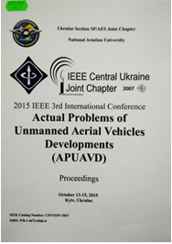 | 623.746  А19  "Actual Problems of Unmanned Aerial Vehicles Developments (APUAVD)", conference (2015; Kyiv)  2015 IEEE 3rd International Conference "Actual Problems of Unmanned Aerial Vehicles Developments (APUAVD)", 13-15 Оctober 2015 : proceedings / Ministry of education and science of Ukraine, National aviation university ; Sineglazov V. M., edit. - Kyiv : NAU, 2015. - 340 p.
Місце збереження: |  | Кількість
Головний бібліотечний корпус 8б, I поверх, довідково-бібліографічний відділ |  | 1

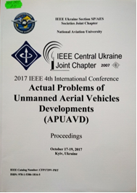 | 623.746  А19  "Actual Problems of Unmanned Aerial Vehicles Developments (APUAVD)", conference (2017; Kyiv)  2017 IEEE 4th International Conference "Actual Problems of Unmanned Aerial Vehicles Developments (APUAVD)", 17-19 Оctober 2017 : proceedings / Ministry of education and science of Ukraine, National aviation university ; Sineglazov V. M., edit. - Kyiv : NAU, 2017. - 278 p.
Місце збереження: |  | Кількість
Головний бібліотечний корпус 8б, I поверх, довідково-бібліографічний відділ |  | 1

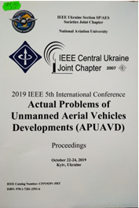 | 623.746  А19  "Actual Problems of Unmanned Aerial Vehicles Developments (APUAVD)", conference (2019; Kyiv)  2019 IEEE 5th International Conference "Actual Problems of Unmanned Aerial Vehicles Developments (APUAVD)", 22-24 Оctober 2019 : proceedings / Ministry of education and science of Ukraine, National aviation university ; Sineglazov V. M., edit. - Kyiv : NAU, 2019. - 301 p.
Місце збереження: |  | Кількість
Головний бібліотечний корпус 8б, I поверх, довідково-бібліографічний відділ |  | 1

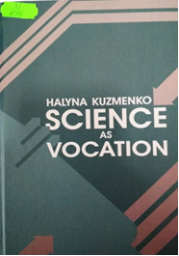 | 33  К96  Kuzmenko, Halyna  Science as Vocation / H. Kuzmenko. - Kropyvnytskyi : Imex-LTD, 2017. - 368 p. - ISBN 978-966-189-427-2.
Місце збереження: |  | Кількість
Головний бібліотечний корпус 8б, I поверх, відділ навчальної літератури для старших курсів |  | 1
Головний бібліотечний корпус 8б, III поверх , абонемент гуманітарної літератури |  | 2
Корпус №4 НАУ, читальний зал для молодших курсів |  | 2

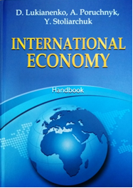 | 33  L96  Lukianenko, Dmytro  International economy : handbook / D. Lukianenko, A. Poruchnyk, Y. Stoliarchuk ; Ministry of education and science of Ukraine, Kyiv national economic university named after Vadym Hetman. - Kyiv : KNEU, 2021. - 671 p.
Місце збереження: |  | Кількість
Головний бібліотечний корпус 8б, I поверх, відділ навчальної літератури для старших курсів |  | 1
Головний бібліотечний корпус 8б, III поверх , абонемент гуманітарної літератури |  | 1

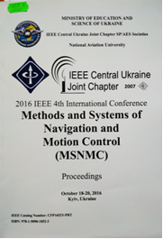 | 629.7  М61  "Methods and Systems of Navigation and Motion Control (MSNMC)", conference (2016; Kyiv)  2016 IEEE 4th International Conference "Methods and Systems of Navigation and Motion Control (MSNMC)", 18-20 Оctober 2016 : proceedings / Ministry of education and science of Ukraine, National aviation university ; Sineglazov V., edit. - Kyiv : NAU, 2016. - 308 p.
Місце збереження: |  | Кількість
Головний бібліотечний корпус 8б, I поверх, довідково-бібліографічний відділ |  | 1

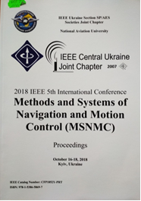 | 629.7  М61  "Methods and Systems of Navigation and Motion Control (MSNMC)", conference (2018; Kyiv)  2018 IEEE 5th International Conference "Methods and Systems of Navigation and Motion Control (MSNMC)", 16-18 Оctober 2018 : proceedings / Ministry of education and science of Ukraine, National aviation university ; Sineglazov V. M., edit. - Kyiv : NAU, 2018. - 292 p.
Місце збереження: |  | Кількість
Головний бібліотечний корпус 8б, I поверх, довідково-бібліографічний відділ |  | 1

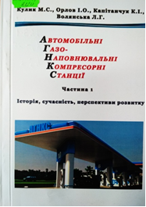 | 625.748.54  А224  Автомобільні газонаповнювальні компресорні станції : підручник. Ч. 1. Історія, сучасність, перспективи розвитку / М. С. Кулик, І. О. Орлов, К. І. Капітанчук, Л. Г. Волянська ; МОН України. - 2-ге вид., допов. - Київ : ДУІТ, 2020. - 320 с. - ISBN 978-617-7449-14-9.  Підручник містить основні аспекти розв'язання проблеми використання стисненого природного газу як моторне паливо для автомобільного та внутрішнього згоряння двигунів. Розглянуто принципові технологічні схеми сучасних і перспективних автомобільних газонаповнювальних компресорних станцій (АГНКС) гаражного типу.
Місце збереження: |  | Кількість
Головний бібліотечний корпус 8б, I поверх, довідково-бібліографічний відділ |  | 1
Головний бібліотечний корпус 8б, I поверх, відділ навчальної літератури для старших курсів |  | 24
Головний бібліотечний корпус 8б, II поверх , абонемент науково-технічної літератури |  | 1
Корпус №4 НАУ, читальний зал для молодших курсів |  | 2
Корпус №7 НАУ, читальний зал навчальної літератури в Інституті міжнародних відносин |  | 1

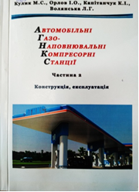 | 625.784.54  А224  Автомобільні газонаповнювальні компресорні станції : підручник. Ч. 2. Конструкція, експлуатація / М. С. Кулик, І. О. Орлов, К. І. Капітанчук, Л. Г. Волянська ; МОН України. - 2-ге вид., допов. - Київ : ДУІТ, 2020. - 380 с.  Містить основні аcпекти розв'язання проблеми використання стисненого природного газу як моторне паливо для автомобільного та внутрішнього згоряння двигунів. Розглянуто принципові технологічні схеми сучасних і перспективних автомобільних газонаповнювальних компресорних станцій (АГНКС) гаражного типу.
Місце збереження: |  | Кількість
Головний бібліотечний корпус 8б, I поверх, довідково-бібліографічний відділ |  | 1
Головний бібліотечний корпус 8б, I поверх, відділ навчальної літератури для старших курсів |  | 26
Головний бібліотечний корпус 8б, II поверх , абонемент науково-технічної літератури |  | 1
Корпус №4 НАУ, читальний зал для молодших курсів |  | 2
Корпус №7 НАУ, читальний зал навчальної літератури в Інституті міжнародних відносин |  | 1

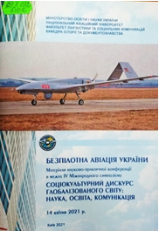 | 629.7.072  Б402  "Безпілотна авіація України", конференція (4; 2021; Київ)  Матеріали науково-практичної конференції в межах IV Міжнародного симпозіуму "Соціокультурний дискурс глобалізованого світу: наука, освіта, комунікація" "Безпілотна авіація України", 14 квітня 2021 р. / МОН України, Національний авіаційний ун-т, Ін-т лінгвістики та соціальних комунікацій ; Гребенніков В. М., упоряд. - Київ : НАУ, 2021. - 68 с.
Місце збереження: |  | Кількість
Головний бібліотечний корпус 8б, I поверх, відділ навчальної літератури для старших курсів |  | 5
Головний бібліотечний корпус 8б, I поверх, довідково-бібліографічний відділ |  | 1
Головний бібліотечний корпус 8б, II поверх , абонемент науково-технічної літератури |  | 2
Корпус №4 НАУ, абонемент навчальної літератури для молодших курсів |  | 5

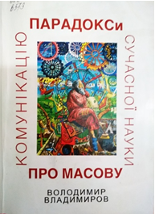 | 070  В573  Владимиров, Володимир Михайлович  Парадокси сучасної науки про масову комунікацію : монографія / В. М. Владимиров. - Київ : Наукова столиця, 2020. - 180 с. - ISBN 978-617-7649-26-6.  Монографія написана відомим дослідником фундаментальних проблем теорії масової комунікації, професором, доктором філологічних наук В. М. Владимировим. У центрі уваги - гострі і досі нерозв'язані і навіть непоставлені проблеми даної галузі вітчизняної науки про ЗМІ в Україні.
Місце збереження: |  | Кількість
Головний бібліотечний корпус 8б, III поверх , абонемент гуманітарної літератури |  | 1

304
В573
Владимиров, Владимир Михайлович
Китайские фонарики, китайский фейерверк : документальные эссе / В. М. Владимиров. - Київ : Наукова столиця, 2021. - 104 с. - ISBN 978-
Читатель найдет в этой книжке множество разных историй, происшедших на самом деле с автором за годы его жизни в Китае, Америке, Европе и даже Африке. Адресована читателям, чтобы узнать и понять много нового - о времени, о себе и о всех нас.
Місце збереження: |  | Кількість
Головний бібліотечний корпус 8б, III поверх , абонемент гуманітарної літератури |  | 1

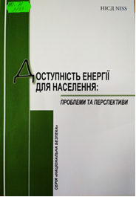 | 621.31  З133  Завгородня, Світлана Павлівна  Доступність енергії для населення: проблеми та перспективи : аналітична доповідь / С. П. Завгородня ; Центр безпекових досліджень. - Київ : НІСД, 2021. - 80 с. - (Національна безпека).  Досліджено проблеми забезпечення доступності енергії для населення, що є одним із найбільш актуальних аспектів досягнення Цілі 7. Забезпечення доступу до недорогих, надійних, стійких і сучасних джерел енергії для всіх як складової частини Ціпей сталого розвитку України на період до 2030 року.
Місце збереження: |  | Кількість
Головний бібліотечний корпус 8б, II поверх , абонемент науково-технічної літератури |  | 1

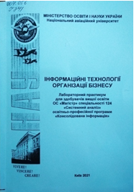 | 004.056  І741  Інформаційні технології організації бізнесу : лабораторний практикум для здобувачів вищої освіти ОС "Магістр" спеціальності 124 "Системний аналіз" / МОН України, Національний авіаційний ун-т ; Корченко А. О., уклад. - Київ : НАУ, 2021. – 132 с.
Місце збереження: |  | Кількість
Головний бібліотечний корпус 8б, I поверх, відділ навчальної літератури для старших курсів |  | 1
Головний бібліотечний корпус 8б, II поверх , абонемент науково-технічної літератури |  | 1
Корпус №4 НАУ, абонемент навчальної літератури для молодших курсів |  | 7
Корпус №7 НАУ, читальний зал навчальної літератури в Інституті міжнародних відносин |  | 1

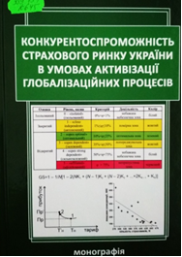 | 339.137  К645  Конкурентоспроможність страхового ринку України в умовах активізації глобалізаційних процесів : монографія / МОН України, Національний ун-т харчових технологій ; Шірінян Л. В., ред. - Київ : Ліра-К, 2020. - 404 с.  Монографія є збірником праць і дослідницьких результатів наукової групи Лади Шірінян, одержаних в рамках проекту МОНУ (№0117U001246, наказ № 198 від 10.02.2017).  У виданні знайшло відображення комплексної проблеми, пов'язаної з конкурентоспроможністю, ключовими показниками ефективності та новими інструментами фінансового регулювання страхового ринку України.
Місце збереження: |  | Кількість
Головний бібліотечний корпус 8б, I поверх, відділ навчальної літератури для старших курсів |  | 1
Головний бібліотечний корпус 8б, III поверх , абонемент гуманітарної літератури |  | 1

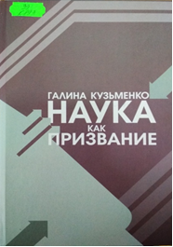 | 33  К893  Кузьменко, Галина Ивановна  Наука как призвание / Г. И. Кузьменко. - Кропивницкий : Имэкс-ЛТД, 2017. - 436 с. - ISBN 978-966-189-426-5.  Книга представляет интерес не только для научно-педагогических работников, аспирантов, студентов, руководителей и специалистов предприятий, органов государственного управления и местного самоуправления, но и для широкой аудитории - любознательных читателей, проявляющих интерес к деятельности выдающихся личностей и их роли в развитии нашей страны.
Місце збереження: |  | Кількість
Головний бібліотечний корпус 8б, III поверх , абонемент гуманітарної літератури |  | 1

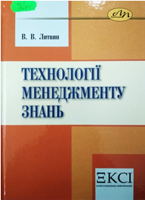 | 005  Л641  Литвин, Василь Володимирович  Технології менеджменту знань : навчальний посібник / В. В. Литвин ; МОН України, Національний ун-т "Львівська політехніка". - Львів : Львівська політехніка, 2010. - 260 с. - (Консолідована інформація ; вип. 2). - ISBN 978-966-553-975-9.  Викладено основні технології менеджменту знань, особливу увагу звернуто на технології видобування, нагромадження, структуризації, формування, опрацювання даних та знань. Висвітлено особливості технологій менеджменту та інженерії знань, їх теоретичні та прикладні аспекти.
Місце збереження: |  | Кількість
Головний бібліотечний корпус 8б, III поверх , абонемент гуманітарної літератури |  | 1

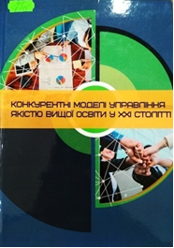 | 378  К645  Конкурентні моделі управління якістю вищої освіти у XX столітті : монографія / А. Ф. Павленко, Д. Г. Лук'яненко, Л. Л. Антонюк, П. Г. Банщиков ; МОН України, ДВНЗ "Київський національний економічний ун-т ім. Вадима Гетьмана". - Київ : КНЕУ, 2019. - 380 с. - ISBN 978-966-926-262-2.  У колективній монографії вчених ДВНЗ "Київський національний економічний університет імені Вадима Гетьмана", Вищої школи менеджменту інформаційних систем (ISMA, Латвія) та представників Української асоціації досконалості та якості за результатами фундаментального дослідження "Глобальні імперативи конкурентоспроможності національних систем вищої освіти" систематизовано методологічні засади американської, європейської та японської моделей управління якістю вищої освіти.
Місце збереження: |  | Кількість
Головний бібліотечний корпус 8б, III поверх , абонемент гуманітарної літератури |  | 1

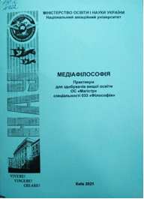 | 130.2  М422  Медіафілософія : практикум для здобувачів вищої освіти ОС "Магістр" спеціальності 033 "Філософія" / МОН України, Національний авіаційний ун-т ; Шоріна Т. Г., уклад. - Київ : НАУ, 2021. - 72 с.
Місце збереження: |  | Кількість
Головний бібліотечний корпус 8б, I поверх, відділ навчальної літератури для старших курсів |  | 7
Головний бібліотечний корпус 8б, III поверх , абонемент гуманітарної літератури |  | 1
Корпус №4 НАУ, абонемент навчальної літератури для молодших курсів |  | 8
Корпус №7 НАУ, читальний зал навчальної літератури в Інституті міжнародних відносин |  | 1

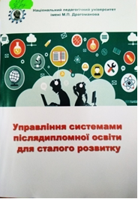 | 378  У677  Управління системами післядипломної освіти для сталого розвитку : колективна монографія / МОН України, Національний педагогічний ун-т ім. М. П. Драгоманова ; Рідей Н. М., ред. - Київ : НПУ ім. М. П. Драгоманова, 2019. - 691 с. - ISBN 978-966-931-205-1.  Колективну наукову монографію підготовлено для науковців, освітян, керівників, адміністраторів, інших зацікавлених сторін з числа працедавців, громадськості, здобувачів освіти в системі післядипломної підготовки на засадах сталого розвитку.
Місце збереження: |  | Кількість
Головний бібліотечний корпус 8б, III поверх , абонемент гуманітарної літератури |  | 1

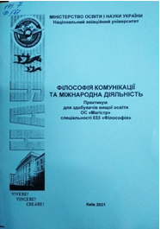 | 141.7  Ф561  Філософія комунікації та міжнародна діяльність : практикум для здобувачів вищої освіти ОС "Магістр" спеціальності 033 "Філософія" / МОН України, Національний авіаційний ун-т ; Абисова М. А., уклад. - Київ : НАУ, 2021. - 48 с.
Місце збереження: |  | Кількість
Головний бібліотечний корпус 8б, I поверх, відділ навчальної літератури для старших курсів |  | 13
Головний бібліотечний корпус 8б, III поверх , абонемент гуманітарної літератури |  | 1
Корпус №4 НАУ, , абонемент для молодших курсів |  | 1
Корпус №7 НАУ, читальний зал навчальної літератури в Інституті міжнародних відносин |  | 1

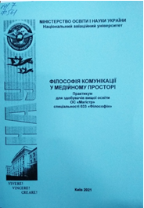 | 141.7  Ф561  Філософія комунікації у медійному просторі : практикум для здобувачів вищої освіти ОС "Магістр" спеціальності 033 "Філософія" / МОН України, Національний авіаційний ун-т ; Абисова М. А., уклад. - Київ : НАУ, 2021. - 36 с.
Місце збереження: |  | Кількість
Головний бібліотечний корпус 8б, I поверх, відділ навчальної літератури для старших курсів |  | 14
Головний бібліотечний корпус 8б, III поверх , абонемент гуманітарної літератури |  | 1
Корпус №4 НАУ, абонемент навчальної літератури для молодших курсів |  | 1
Корпус №7 НАУ, читальний зал навчальної літератури в Інституті міжнародних відносин |  | 1

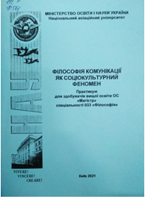 | 141.7  Ф561  Філософія комунікації як соціокультурний феномен : практикум для здобувачів вищої освіти ОС "Магістр" спеціальності 033 "Філософія" / МОН України, Національний авіаційний ун-т ; Абисова М. А., уклад. - Київ : НАУ, 2021. 0- 40 с.
Місце збереження: |  | Кількість
Головний бібліотечний корпус 8б, I поверх, відділ навчальної літератури для старших курсів |  | 6
Головний бібліотечний корпус 8б, III поверх , абонемент гуманітарної літератури |  | 1
Корпус №4 НАУ, абонемент навчальної літератури для молодших курсів |  | 5

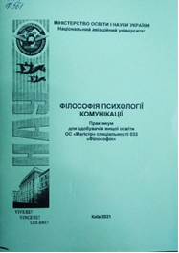 | 141.7  Ф561  Філософія психології комунікації : практикум для здобувачів вищої освіти ОС "Магістр" спеціальності 033 "Філософія" / МОН України, Національний авіаційний ун-т ; Сідоркіна О. М., уклад. - Київ : НАУ, 2021. – 64 с.
Місце збереження: |  | Кількість
Головний бібліотечний корпус 8б, I поверх, відділ навчальної літератури для старших курсів |  | 6
Головний бібліотечний корпус 8б, III поверх , абонемент гуманітарної літератури |  | 1
Корпус №4 НАУ, абонемент навчальної літератури для молодших курсів |  | 5

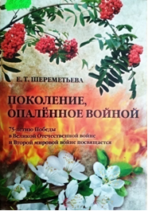 | 821.161.2  Ш492  Шереметьева, Евгения Терентьевна  Поколение, опаленное войной / Е. Т. Шереметьева. - Киев : [б. и.], 2019. - 84 с.
Місце збереження: |  | Кількість
Головний бібліотечний корпус 8б, III поверх , абонемент гуманітарної літератури |  | 1

ПЕРІОДИЧНІ ВИДАННЯ, ЗБІРНИКИ НАУКОВИХ ПРАЦЬ

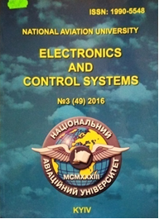 | 621.38  Е43  Electronics and control systems : scientific journal. № 3 (49) / Ministry of education and science of Ukraine, National aviation university ; Sineglazov V. M., edit. - Kyiv : NAU, 2016. - 92 p.
Місце збереження: |  | Кількість
Головний бібліотечний корпус 8б, I поверх, довідково-бібліографічний відділ |  | 1
Головний бібліотечний корпус 8б, II поверх , абонемент науково-технічної літератури1 |  | 1

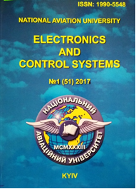 | 621.38  Е43  Electronics and control systems : scientific journal. № 1 (51) / Ministry education and science of Ukraine, National aviation university ; Sineglazov V. M., edit. - Kyiv : NAU, 2017. – 152 p.
Місце збереження: |  | Кількість
Головний бібліотечний корпус 8б, I поверх, довідково-бібліографічний відділ |  | 1

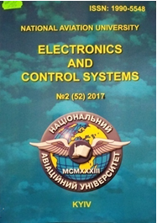 | 621.38  E43  Electronics and control systems : scientific journal. № 2 (52) / Ministry of education and science of Ukraine, National aviation university ; Sineglazov V. M., edit. - Kyiv : NAU, 2017. – 119 p.
Місце збереження: |  | Кількість
Головний бібліотечний корпус 8б, I поверх, довідково-бібліографічний відділ |  | 1
Головний бібліотечний корпус 8б, II поверх , абонемент науково-технічної літератури |  | 1

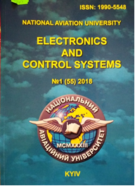 | 621.38  E43  Electronics and control systems : scientific journal. № 1 (55) / Ministry of education and science of Ukraine, National aviation university ; Sineglazov V. M., edit. - Kyiv : NAU, 2018. – 118 p.
Місце збереження: |  | Кількість
Головний бібліотечний корпус 8б, I поверх, довідково-бібліографічний відділ |  | 1

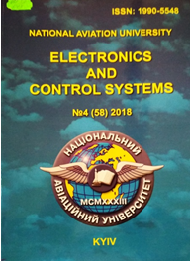 | 621.38  E43  Electronics and control systems : scientific journal. № 4 (58) / Ministry of education and science of Ukraine, National aviation university ; Sineglazov V. M., edit. - Kyiv : NAU, 2018. – 126 p.
Місце збереження: |  | Кількість
Головний бібліотечний корпус 8б, I поверх, довідково-бібліографічний відділ |  | 1
Головний бібліотечний корпус 8б, II поверх , абонемент науково-технічної літератури |  | 1

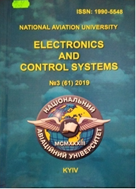 | 621.38  E43  Electronics and control systems : scientific journal. № 3 (61) / Ministry of education and science of Ukraine, National aviation university ; Sineglazov V. M., edit. - Kyiv : NAU, 2019. - 89 p.
Місце збереження: |  | Кількість
Головний бібліотечний корпус 8б, I поверх, довідково-бібліографічний відділ |  | 1
Головний бібліотечний корпус 8б, II поверх , абонемент науково-технічної літератури |  | 1

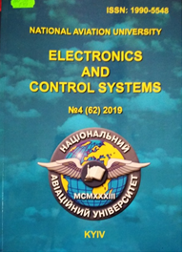 | 621.38  E43  Electronics and control systems : scientific journal. № 4 (62) / Ministry of education and science of Ukraine, National aviation university ; Sineglazov V. M., edit. - Kyiv : NAU, 2019. – 107 p.
Місце збереження: |  | Кількість
Головний бібліотечний корпус 8б, I поверх, довідково-бібліографічний відділ |  | 1

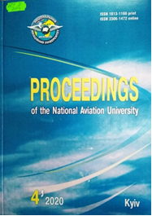 | 629.7  P93  Proceedings of the National Aviation University : scientific journal. № 4 (85) / Ministry of education and science of Ukraine, National aviation university ; Lutskyi M., edit. - Kyiv : NAU, 2020. - 70 p.
Місце збереження: |  | Кількість
Головний бібліотечний корпус 8б, I поверх, довідково-бібліографічний відділ |  | 1
Головний бібліотечний корпус 8б, II поверх , абонемент науково-технічної літератури |  | 1

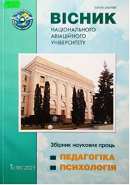 | 37.013  В535  Вісник Національного авіаційного університету : збірник наукових праць. Вип. 1 (18) / МОН України, Національний авіаційний університет ; Дробот О. В., гол. ред. - Київ : НАУ, 2021. - 176 с. - (Педагогіка. Психологія).  Збірник містить наукові праці , у яких висвітлено теоретико-методологічні та науково-практичні проблеми в галузі педагогіки та психології, що є актуальними на сучасному етапі розвитку психолого-педагогічних наук і відображають широкий спектр інтересів науковців.
Місце збереження: |  | Кількість
Головний бібліотечний корпус 8б, III поверх , абонемент гуманітарної літератури |  | 1

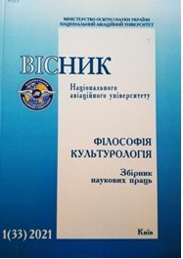 | 1  В535  Вісник Національного авіаційного університету : збірник наукових праць. Вип. 1 (33) / МОН України, Національний авіаційний університет ; Дротянко Л. Г., гол. ред. - Київ : НАУ, 2021. - 168 с. - (Філософія. Культурологія).  Збірник наукових праць містить результати досліджень з актуальних проблем філософії та культурології.  Для наукових працівників, викладачів, аспірантів і студентів.
Місце збереження: |  | Кількість
Головний бібліотечний корпус 8б, I поверх, довідково-бібліографічний відділ
Головний бібліотечний корпус 8б, III поверх , абонемент гуманітарної літератури |  | 2

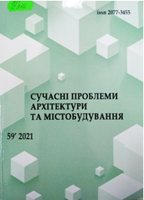 | 711  С916  Сучасні проблеми архітектури та містобудування : науково-технічний збірник. Вип. 59 / МОН України, Київський національний університет будівництва і архітектури ; Товбич В. В., ред. - Київ : КНУБА, 2021. - 368 с.  В збірнику висвітлюються актуальні проблеми досліджень у галузі архітектури та містобудування, теорії та історії архітектури, реконструкції існуючої забудови. Розрахований на працівників науково-дослідних і проектних організацій, викладачів вищих навчальних закладів.
Місце збереження: |  | Кількість
Головний бібліотечний корпус 8б, II поверх , абонемент науково-технічної літератури |  | 1

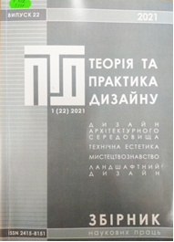 | 7.012  Т338  Теорія та практика дизайну : збірник наукових праць. Вип. № 22. Дизайн архітектурного середовища. Технічна естетика. Мистецтвознавство. Ландшафтний дизайн / МОН України, Національний авіаційний ун-т ; Гнатюк Л. Р., ред. - Київ : НАУ, 2021. - 174 с.  У збірнику висвітлюються проблеми теорії і практики дизайну. Видання спрямоване на поширення та популяризацію наукових розробок і досягнень з практики дизайну та його теоретичної частини - технічної естетики, а також дизайну архітектурного середовища, досліджень історії та теорії архітектури, будівництва, актуальних проблем мистецтвознавства.
Місце збереження: |  | Кількість
Головний бібліотечний корпус 8б, II поверх , абонемент науково-технічної літератури |  | 1

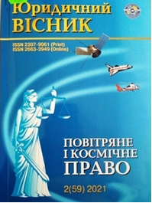 | 34  Ю704  Юридичний вісник. Повітряне і космічне право : наукові праці Національного авіаційного університету. № 2 (59) / Сопілко І. М., ред. - Київ : НАУ, 2021. - 216 с.  У правовому журналі висвітлено результати досліджень учених університету та провідних закладів вищої освіти і наукових установ України та зарубіжних країн з актуальних проблем повітряного, космічного , а також інших галузей права.
Місце збереження: |  | Кількість
Головний бібліотечний корпус 8б, I поверх, довідково-бібліографічний відділ |  | 1
Головний бібліотечний корпус 8б, III поверх , абонемент гуманітарної літератури |  | 1

Повний перелік нових надходжень літератури (у тому числі з соціо-гуманітарних наук) дивіться у розділі «Нові надходження» Web-порталу НТБ НАУ (адреса: http://www.lib.nau.edu.ua/search/new.aspxhttp://www.lib.nau.edu.ua/search/new.aspx).
Докладніше про надходження до бібліотеки за останній період: http://www.lib.nau.edu.ua/search/new.aspx). Віртуальні виставки літератури розміщені за адресою: http://www.lib.nau.edu.ua/dovidka/VirtList.aspx

